# **CONTEXTE GENERALE**

La recherche de stage et d’emplois est une étape indispensable pour toute personne à la recherche d’un stage ou d’un travail pouvant leur conduit à l’indépendance financière ou l’acquisition, le renforcement des compétences relative à leurs domaines.

Dans le cadre de notre stage académique, nous avons reçu pour mission de faciliter la recherche de stage et d’emplois dans nos localités.

Grace a cette opportunité que nous a donner le **CENTRE NATIONAL DE DEVELOPPEMENT INFORMATIQUE** abrégé **CENADI** et sous l’encadrement de **Mme NGO KANA EPOUSE MAKON**  nous avons eu pour Project le développement d’une application mobile qui permet d’effectuer des recherches de stage et d’emplois dans nos localités. Nous nous engageons à faciliter la recherche de stage et d’emplois pour faciliter l’accessibilité des informations a temp réel pour tous.

De nos jours il existe de nombreuse plateforme de recherche d’emplois tel que :

* Mina Jobs (<https://cameroun.minajobs.net/>)
* Emploi.cm (<https://www.emploi.cm/>)
* OptionCarriere (<https://www.optioncarriere.cm/>)

Bien que ses plateformes soient utilisées, elles présentent des nombreux défauts tel que :

* Interface non intuitive (Mina Jobs),
* Informations obsolètes (Mina Jobs, Emploi.cm, OptionCarriere)
* Utilisation des méthodes précaire (flyers, publication des annonces sans description sur les réseaux
* Publicités abusives (Mina Jobs)
* Plateforme non optimiser pour les faible débit (Mina Jobs)
* Plan de localisation absent (Mina Jobs, Emploi.cm, OptionCarriere, Luma-jobs)

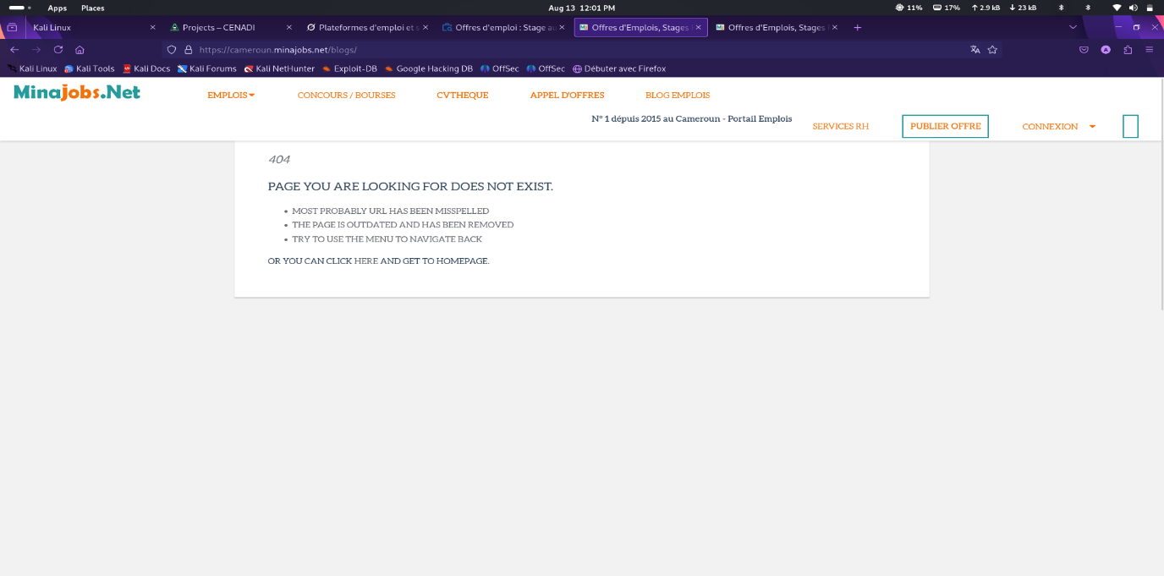

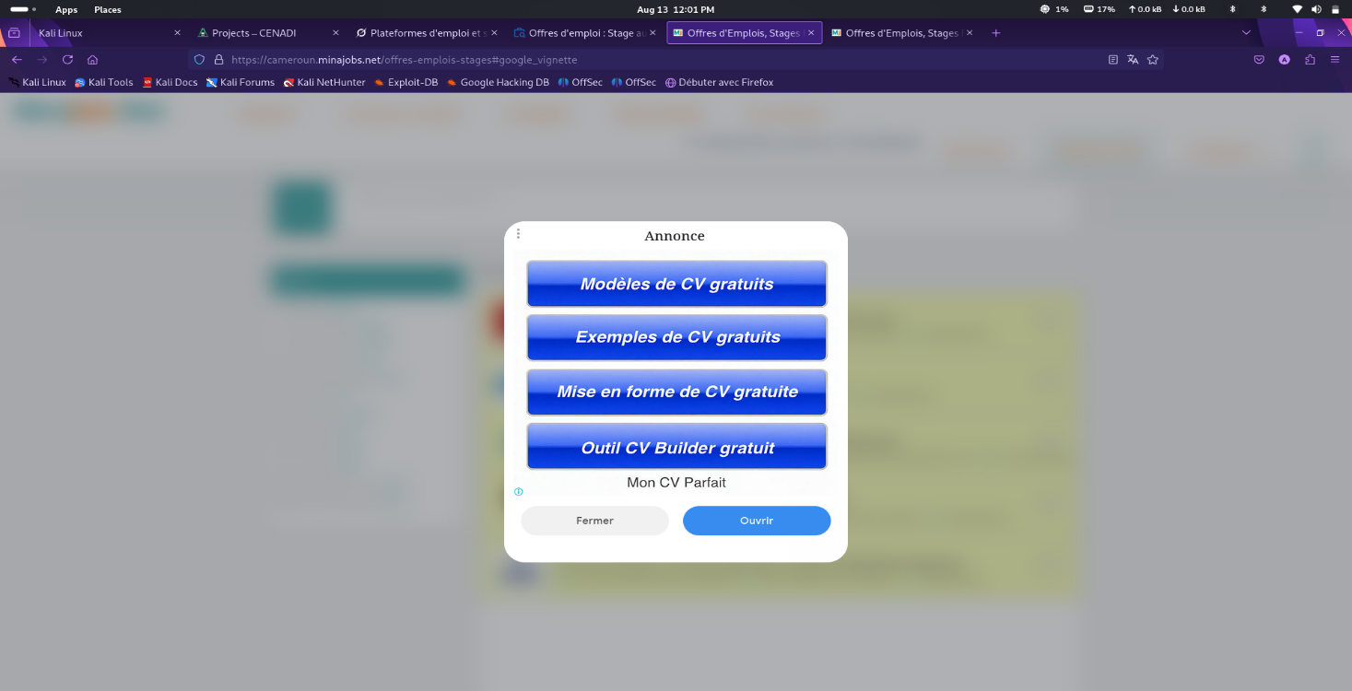

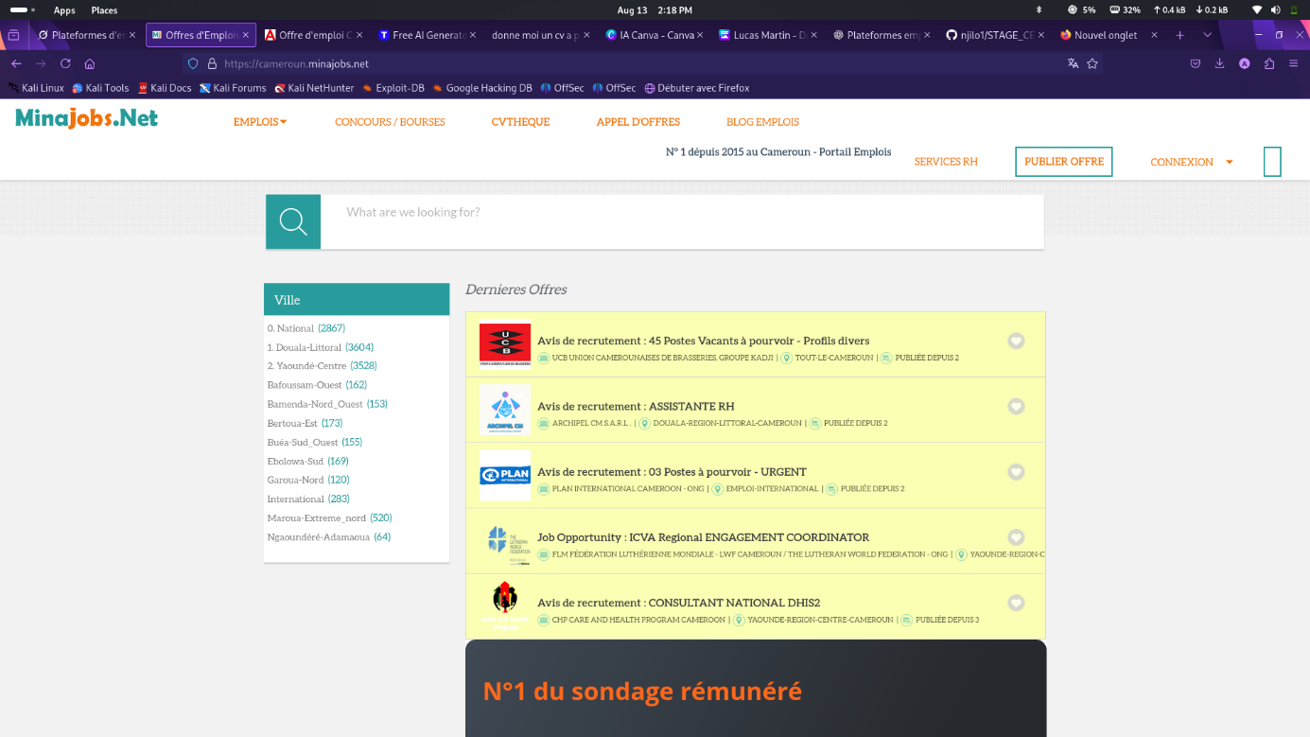

La forte croissance des jeune diplôme, Etudiants et professionnel ne sachant pas où et comment chercher le travail ou le stage est un problème considérable pour notre pays dit pays en voie de développement et pour palier à ce problème, nous avons décidé de développer une application de recherche de stage et d’emploi appeler **JOBSTAGE.** Avec des fonctionnalités tel que :

* Recherche centraliser et filtrer
* Alerte et notification intelligente via mail et WhatsApp
* Tableau de bord utilisateur
* Tableau de bord recruteur
* Géolocalisation des lieux d’emploi et de stage
* Boost candidature
* Dépôt de cv et lettre
* Formation/ tutoriel (conception de cv, rédaction de lettre de stage/emploi)
* Forum de discussion entre membre

# REFORMULATION

Le Projet qui nous a été charger de développer est une application mobile qui permettra à des jeunes diplômé, Etudiants et professionnel à la recherche de stage ou de travail de trouver des informations à jour facilement lier à leur profil.

# PROBLEMATIQUE

Malgré la multiplication des plateformes en ligne dédier à l’emploi et aux stages, le candidat rencontre encore de nombres difficulté pour accéder à des offres fiables, adapter à leur profile centralisées en un seul endroit. Parallèlement, l’entreprise peinent à atteindre rapidement un grand nombre de candidat qualifier.

Dans ce contexte, une question se pose :  
comment concevoir une application mobile capable de centraliser et e vérifier les offres de stage et d’emploi, tout en offrant des outils rapides, accessibles et adapter aux réalités locales.

# Objectifs personnels

Durant notre stage académique a **CENADI** nous avons pour objectif :

* Acquérir de nouvelles compétences techniques en s’engageant dans un véritable projet et en participant activement a toutes les étapes de celui-ci de la conception a la réalisation.
* Gérer le stresse et les contraintes de temps.
* Comprendre le fonctionnement d’une entreprise et sa prise de décision

# Calendrier du projet

La phase de planification de notre projet était une étape essentielle pour le bon déroulement de notre travail et l’accomplissement de nos objectifs, dans le tableau ci-dessous nous avons résumé les étapes que nous allons suivre tout au long de notre projet :

|  |  |  |
| --- | --- | --- |
| Étape | Durée estimé | Dates prévues |
| Planification initiale | 1 semaine | 12 – 14 Août |
| Collecte des exigences | 3 jours | 18 – 21 Août |
| Conception du projet | 1 semaine | 22 - 29 Août |
| Développement | 5 semaines | 30 – 4 Septembre |
| Tests et validation | 1 semaine | 5 – 11 septembre |